师范教育系线上教学简报
二〇二〇年第十七期
师范教育系 2020年5月31日

师范教育系线上教学典型案例
在第十七周的线上教学中，我系教师坚守课堂主阵地，有序推进线上教学进度，扎实做好疫情防控期间的教育教学工作。
小学教育教研室黄治老师在《综合英语（四）》课程教学中主要使用钉钉平台组织教学，其围绕教学目标，结合学生的实际水平及需求，合理安排教学内容，认真进行教学设计。黄老师始终围绕教学主题，组织和安排丰富多彩的教学活动，旨在让学生在轻松愉快的氛围中提升英语综合运用能力，其时而运用学生感兴趣的话题引导学生展开讨论；时而引导学生通过听时事热点新闻，了解社会热点词汇；时而组织学生念绕口令、唱儿童英语歌曲、猜英语脑筋急转弯来营造轻松愉快的学习氛围，激发学生的学习兴趣，并不断鼓励学生运用所学的语言知识，与同学及老师在特定的情景下进行有效地交流……学生在教学中积极配合，师生、生生互动频繁、良好。黄老师平台使用熟练，其通过连麦、语音上传等多种形式检验学生学习效果，并认真纠正学生的每一个单词的发音；在订正练习环节，教师随机点名，学生用消息框呈现，随时监督学生线上学习情况，教学效果良好。同时，黄老师不忘帮助学生掌握正确的学习方法，其鼓励学生收听英语节目，欣赏英文电影、歌曲，了解天文地理、风土人情、文化生活，促进学生有效拓宽知识面。
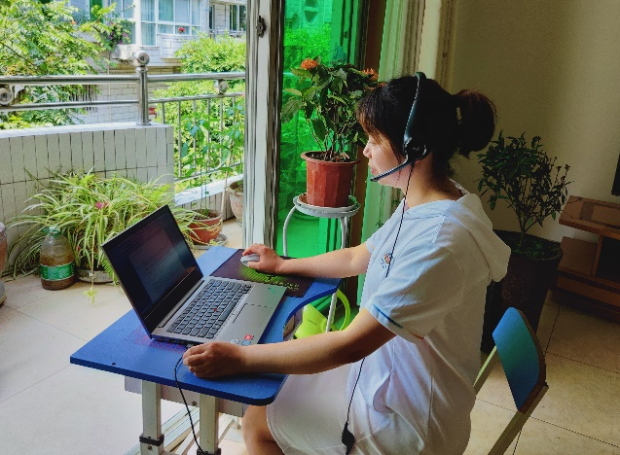

图：黄治老师直播教学

学前教育教研室冯嘉老师在《学前儿童发展心理学》课程中主要使用学习通超星平台开展相关教学。冯老师从理论流派、学前儿童认知、情绪情感、意志、个性及社会性等方面着手展开学前儿童发展心理学的专题教学，通过提供联系学前儿童实际生活场景的图片、视频等，以深入浅出的讲解方式让学生较为全面地了解和掌握学前儿童的各个心理环节及其年龄特征，引导学生明白作为幼儿教师知晓儿童各个年龄阶段的心理特点对今后教育教学所起到的重要作用；通过提供相关教育案例，启发同学们思考相关原因，探究其影响因素即原因，思考应该如何进行活动建构，从哪些方面权衡，运用的手段及方法等。这样，学生在模拟仿真的实际操作中，思考、讨论、分享，教师在该过程中进行有目地引导设问等，促进了学生的学习兴趣；并使学生情绪高涨，从而更加融入情境，加倍燃放热情，更多更深入思考；产生更多争论分析与分享，此刻教师及时加入，进行小结。让学生学有所思，学有所用，学有所乐，最终学有所获！课堂上师生互动良好，老师真诚地讲解与充分的实践，既保证了教学效果，又增强了学生的学习兴趣，教学效果良好。
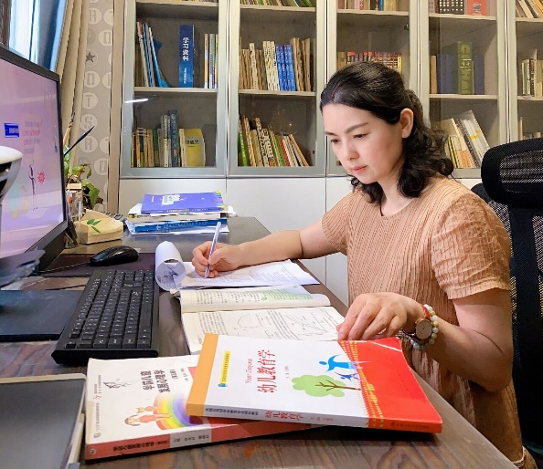

图：冯嘉老师直播教学

发：师范教育系全体教职工

